秀山县洪安边城景区老街及九龙坡片区

综合管网改造工程

方案设计

中国市政工程中南设计研究总院有限公司
2018年1月

人员编制

院 长： 杨 书 平 ___________
总 工 程 师： 李 树 苑 ___________
重庆分院院长： 陈 文 华 ___________
审 定 人： 李 树 苑 ___________
审 查 人： 贾 建 青 ___________
项目负责人： 王 浩 然 ___________
专业负责人：
工 艺： 王 浩 然 ___________
结 构： 彭 银 仿 ___________
李 铁 军 ___________
工 程 经 济： 高 峰 ___________

参加编制人员：
贾建青 杨 松 陈 建

目 录
1 概 述 1
1.1 项目基本情况 1
1.2 编制依据及基础资料 1
1.3 法律法规及设计标准 1
1.4 编制范围 1
1.5 结论及主要经济指标 1
2 城市概况 2
2.1 城市概况 2
2.2 自然条件 2
2.3 相关规划 3
2.4 给排水现状及规划 4
2.5 电力通信现状及规划 5
3 项目建设必要性 8
4 排水工程 9
4.1 工程设计范围 9
4.2设计原则 9
4.3设计标准 9
4.4管线综合设计 9
4.5排水方案设计 10
5 电力电信管网设计 17
5.1设计依据： 17
5.2电力工程 17
6 环境保护 19
6.1设计依据 19
6.2环境保护 19
7 水土保持 21
7.1 原则和目标 21
7.2 水土保持措施 21
8 节能 22
8.1 施工期节能措施 22
8.2运营期节能措施 22
9 劳动保护与安全卫生 23
9.1 设计依据 23
9.2 主要危害因素分析 23
9.3 安全卫生防范措施 24
10 投资估算及经济评价 25
10.1 工程概况 25
10.2 投资估算 25
10.3资金来源 25
11 附表 26
12 附图 26

1 概 述
1.1 项目基本情况
□项目名称：秀山县洪安边城景区老街及九龙坡片区综合管网改造工程
□项目业主：秀山县华城文化旅游开发有限公司
□项目地点：秀山县洪安镇
□项目性质：市政工程
□项目类别：新建工程
1.2 编制依据及基础资料

1.2.1 编制依据
1. 《重庆市城乡总体规划（2007～2020年）（2014年深化）》（重庆大学城市规划与设计研究院）
2. 《重庆市秀山县洪安镇总体规划修编（2017-2030）》（洛阳市规划设计院，2017年）
3.《重庆市秀山县洪安镇镇区控制性详细规划》（洛阳市规划设计院，2017年）
4. 市政工程设计的有关规范；
5.《市政工程设计文件编制深度规定》中华人民共和国建设部；
6.国家和地方相关的法律、法规、规范、标准和指令性规划文本等。

1.2.2 基础资料
1:500地形图
相交道路施工图
其它现场收集、调研成果
1.3 法律法规及设计标准

1.3.1 相关法律法规
1. 《中华人民共和国环境保护法》
2. 《中华人民共和国水污染防治法》
3. 《中华人民共和国大气污染防治法》
4. 《中华人民共和国固体废物污染环境防治法》

1.3.2 主要设计规范标准
1. 《地表水环境质量标准》GB3838-2002
2. 《城镇污水处理厂污染物排放标准》GB18918-2002
3. 《室外排水设计规范》GB50014-2006（2016年版）
4. 《恶臭污染物排放标准》GB14554-93
5. 建设项目经济评价方法与参数
6.《城市道路照明设计标准》（CJJ 45-2015）
7.《供配电系统设计规范》（GB 50052-2009）
8.《低压配电设计规范》（GB 50054-2011）
9.《电力工程电缆设计规范》（GB 50217-2007)
10.《电气装置安装工程电缆线路施工及验收规范》（GB 50168-2006）
11.《电气装置安装工程接地装置施工及验收规范》（GB 50169-2006）
12.《城市道路照明工程施工及验收规程》（CJJ 89-2012）
13.《通信管道与通道工程设计规范》（GB50373-2006）
其它相关的国家标准和设计规范
1.4 编制范围
编制范围为洪安镇综合管网改造工程，包括道路污水管道及电力通信管道工程。
1.5 结论及主要经济指标
主要建设内容：污水管道及电力电讯管网。
项目总投资为3111.25万元，其中：工程费用2500.46万元，工程建设其他费用311.4万元，基本预备费224.95万元，建设期贷款利息74.4万元。

2 城市概况
2.1 城市概况
秀山位于长江上游地区，地处武陵山腹地，系渝东南门户，为渝、鄂、湘、黔边区结合部，三省交界，是重庆市在四省（市）边区的窗口形象，是西部开发的前沿阵地，是渝湘经济走廊的重要驿站。东与湖南省龙山、保靖、花垣县接壤，西南依贵州省松桃自治县，北邻本市酉阳自治县。距长沙604公里、武汉656公里、贵阳556公里、重庆650公里，是东南地区入重庆市的首要门户。秀山地处武陵山腹地，渝、湘、黔、鄂四省（市）边区结合部。渝湘旅游黄金线上北接酉阳桃花源，南连凤凰古城，东临张家界，联通各大景区 。
国道319线、326线贯穿全县。近年来，随着重庆直辖，改革开放的进一步深入，特别是近期随着渝怀铁路、渝长高等级公路等西部开发重大项目的实施，使秀山成为重庆通往与中南和华南地区联系的便捷通道，其区位优势越来越明显，也给秀山的城市建设及经济发展带来前所未有的机遇。根据新一轮的城市总体规划，城市的发展方向是：依托现有县城格局，老城区向东、向西拓展，适度向北、向南拓展，形成紧密型“一城三片”的城市布局结构。
洪安古镇位于重庆市秀山县境东南，距县城47公里，是重庆、贵州、湖南三省市交界之地，有“渝东南门户”之称，是一脚踏三省的插花地，也是沈从文笔下的《边城》原型。镇内民族风情浓郁的古建筑林立，自然风光秀丽迷人。这里有横跨渝、湘两地的洪茶大桥、“象鼻吸水”的自然奇观、翠翠悄然独坐、翘首远望的“三不管”岛、二野入川司令部旧址等风景名胜及爱国主义教育基地。2002年被市政府命名为市级“历史文化名镇”。洪安古镇，已成为远近闻名的旅游胜地。不仅是品位古镇文明和体验边区贸易的理想宝地，更是一座自然风光荟萃、文化积淀深厚的精神家园。
2.2 自然条件
洪安镇属平丘低山地带，地势西北高、东南低，气侯温和，多年平均气温为17℃，多年平均降雨量达1560毫米，无霜期290天。境内主要河流洪安河发源于贵州省松桃县九江乡庵堂坡下，自东向西贯穿洪安镇域，最后于洪安历史文化名镇注入沅江水系的酉水河支流花垣河（又名茶洞河）。 自然资源主要有原煤、石灰石，金属等矿产资源。水能蕴藏量0.256万千瓦。
1、地貌条件：
褶皱带，系武陵山二级隆起带南段。属巫山、大娄山中山区。因受长期地质时期内、外营业作用，向斜轴部升高成山，背斜轴部下降成谷。境内平坝、丘陵、低山区互相交错，多数地方海拔在300—800米之间。境内溪河纵横，切割强烈，地表起伏大，山脉、河流多顺构造线东北向布展，清水江、洪安河多发育成顺向谷，支流则多与构造线正交或斜交，呈逆向谷，谷底切割强烈、溪流短、破降大、岸坡陡。
2、地质条件：
洪安地质构造属新华夏系及华夏系，是扬子台地内的川湘凹陷南部边缘。主要构造线呈北北东至北东向展布，褶皱呈北北东至北东向，向斜倾角平缓，背斜倾角较大，局部受断裂影响，有倒转现象。由于剥蚀的结果，使向斜位置高，形成边缘陡峻而山顶平坦的山原。背斜位置低，形成较宽阔的谷地。
3、水系：
清水江：发源于贵州省松桃县的山羊溪，是酉水河的重要支流之一。由湖南省花垣县正北方流入秀山洪安境内，再向东北方向流至峨溶镇，又以正东方向流入花垣县。在秀山境内流程13.5公里，是重庆市与湖南省的界河河秀山县与花垣县的县界。界河段主流平缓。洪安河、峨溶河是清水江在秀山县境的支流，这两条河的二、三级支流，遍布洪安镇全境，流域面积359平方公里。
洪安河：发源于贵州省松桃县九江乡庵堂坡下。由南向北于中寨附近流入秀山县境，再折转北东方向经流雅江，再至洪安流入清水江。全长30公里，在秀山境内流程22.5公里，流经中平、平马、洪安、雅江，县境内流域面积157平方公里。河源高程630米。河口高程296米。河口处多年平均流量5.25立方米/秒，河道平均比降7.68‰，总落差334米。
平马河：发源于川河盖最高峰梳子山东南麓，东流经平马乡。水流至洪安乡蓬土山得马胡溪水。马胡溪源于马胡村，南流至蓬土山入平马河，长约7公里。平马河得马胡溪后，又折向南注入洪安河，全长24.4公里，年积水面积93.4平方公里，年平均水流量2.25立方米/秒，流域面积8195亩。
4、气候：
气候属亚热带湿润季风气候区，温和湿润，雨量充沛，四季分明，是典型的山区立体生物性气候，年日平均气温17.2℃，最冷月日平均气温4.5℃，最热月日平均气温27.8℃，无霜期为290天，年平均降水量1560毫米，相对湿度80%，垂直气候变化明显，气温随海拔每升高100米降低0.6℃。由于维度较低及地形和季风的原因，洪安属于中亚热带湿润季风气候区，四季分明，热量丰富，光照不足，降水充沛而时空分布不均，无霜期290天左右。春季回暖早而不稳定，常见低湿阴雨天气，个别年份出现倒春寒；夏季炎热，多伏旱暴雨；秋季前期易出现干旱，后期则阴雨连绵；冬季寒冷，有寒潮、凌冻。全年以1月最冷，月平均气温5℃，7月最热，月平均气温27.5℃，年平均气温16℃左右。受西南季风影响，洪安区降水充沛，年降水量1560毫米左右，80%以上年份降水量再1100至1700毫米之间。境内年日照时数为1213.7小时，占可照时数的28%，接近四川省盆地或略偏少，较同纬度的长江中下游地区显著偏少，属全国日照低值区。
土壤、植被、野生动物
（1）土壤：
洪安镇地处贵州高原向湘西丘陵的过度地带，属于中亚热带湿润季风区。洪安雅江槽谷的浅丘坝区分布着红黄壤。海拔500米以上的大部分为黄壤，按成土母质不同，分为冷沙黄泥田、土，沙子黄泥田、土，老冲积黄泥田、土，粗骨性黄泥田、土。在海拔600—850米的地段，广泛分布着灰岩河白云质岩，地貌多为圆顶山丘、台地。因长期严重的侵蚀河湿热生物气候条件，土壤多数已经酸化。磷供应偏低，有效磷大多低5PPM。在山地黄壤成土母质中，以元古界的变质岩风化物为主，寒武系灰岩风化物次之，土壤粘、酸、瘦、冷。红黄土壤成土母质，以第四系红色粘土为主，由于长期耕作熟化，在母质上法语成黄泥土和黄泥性水稻土，土壤粘、酸。
(2)植被：
境内植被属亚热针阔叶混交林带，既有杉、松、柏等木本果子植物，也有泡桐、油桐、枫香等阔叶落叶树种及油茶、香樟、棕榈等常绿树种，草本、藤本植物更是丰富。
(3)野生动物：
境内水草丰茂，冬少骤寒，夏少酷热，适宜各种动物繁殖生长，野生动物种类很多。主要有山猪、野猪、刺猪、野山羊、黄鼠狼、野兔、松鼠、穿山甲、水獭、獐子、斑鸠、八哥、画眉、白鹤、喜鹊、白头翁等。还有蜂类、蛇类、蛙类、鱼类、两栖类等。
2.3 相关规划

2.4.1重庆市秀山县洪安镇总体规划修编（2017-2030）
（一）规划期限
近期：2017-2020年；
远期：2021-2030年。
（二）规划范围
本规划分为两个层次：
1、镇域规划范围为洪安镇行政区域范围，全镇幅员面积87.69平方公里，辖1个居委会，9个行政村；
2、镇区规划区范围：面积约615.23公顷。
五．规划目标
（一）社会事业发展目标
社会发展要与经济发展的水平相协调，坚持以人为本，创建高效、合理、可持续的社会运行机制，逐步形成社会结构合理、社会流动畅通、社会事业发达、社会环境和谐的公正公平的社会发展体系。
适应政府职能转变要求，全面履行政府社会管理、公共服务职能，重视科技、文化、教育、卫生、体育以及社会保障、社区发展等社会事业发展，满足人民物质、文化、生活需求不断增长的要求。
（二）镇村建设发展目标
突出重点，集中精力建设好镇区，打造好精品城镇的名片；协调城镇与农村的关系，统筹建设镇域市政基础设施，稳妥地推进新农村建设，适时开展撤村并点，进行村庄环境整治，形成完整的镇村等级体系，促进土地集约利用。
（三）生态建设发展目标
在未来，洪安镇在资源开发与环境保护方面的矛盾将日趋严峻。产业结构转型、基础设施改造应当与生态建设同步推进，有效解决城镇污染、环境等问题，努力将洪安镇建设成为生态优化、资源节约、环境友好的特色旅游、边贸城镇。
六．发展定位
将洪安镇建设成为重庆市历史文化名镇、重庆市最具魅力小城镇和市级特色风貌古镇、市级卫生镇、市级爱国主义教育基地。到2030年构建起以边城旅游、边贸物流商贸、果蔬茶叶、生猪土鸡角角鱼、环保建材为重点的优势资源型生态产业体系，形成“畜、渔、茶、蔬、药、果、油”七大生态特色农业体系，大力培养和壮大以洪安边城文化旅游为重点的特色服务业体系。奠定边城文化、山水园林、渝东南经济发展桥头堡的目标基础。

2.4.2重庆市秀山县洪安镇镇区控制性详细规划
一．规划目标
国家AAAAA级景区、国家级旅游度假区、国际旅游名镇。
二、规划定位
以休闲度假、养老养生、文化体验为主要功能的旅游度假区和历史文化名镇。
三、规模
1、用地规模
规划范围用地面积为615.23公顷，其中城市建设用地规模为334.73公顷。
2、人口规模
1）城镇发展区按照城市用地分类与规划建设用地标准测算
按人均居住用地为23-36平方米/人计算，本次城镇发展区规划居住用地共38.94公顷，城镇发展区容纳居住人口在1.08-1.69万人之间。本次城镇发展区属于古镇核心保护区和协调区，用地强度控制较低，人均指标取36平方米/人，则城镇发展区实际容纳居住人口1.08万人。
2）外来买房度假人口（旅游地产用地）
考虑到外来买房度假人口居住的季节性，旅游地产类居住用地人均用地面积按60平方米/人计算，本次规划居住用地共97.26公顷，则旅游地产用地容纳居住人口为1.62万人。
3）旅游过夜人口
依据上位旅游总体规划及策划，边城文化旅游度假区2025年平均日游客量达5.1万人次，最高过夜人口规模为2.84万人/日。
综上，本次旅游度假区实际容纳人口为2.70万人，平均日游客量为5.1万人次，旅游过夜人口规模为2.84万人/日，未来各类市政设施容量均考虑旅游过夜人口规模。
2.4 给排水现状及规划

2.4.1 给水现状及规划
（一）给水现状
洪安镇现状水厂数量1个，供水能力2000m³/日，平均日供水量750m³，供水分配：学校、卫生院、政府等占1/3，其余为普通居民用水。目前供水辐射范围：贵垭村、溜沙村、三阳村、美琪村、坪头村、边城居委会和茶洞居委会。
（二）给水规划
规划区内的需水量采用单位建设用地指标法和人均综合用水量指标法进行预测，并进行相互校核。
1.单位建设用地指标法
各种建设用地的用水量指标如下：
序号 | 地块性质 | 面积（ha） | 指标（m3/ha•d） | 用水量（m3/d）
1 | 居住用地 | 136.20 | 50 | 6810
2 | 公共管理与公共服务设施用地 | 11.44 | 60 | 686
3 | 商业服务业设施用地 | 52.16 | 80 | 4173
4 | 道路与交通设施用地 | 37.04 | 20 | 741
5 | 公用设施用地 | 3.80 | 50 | 190
6 | 绿地与广场用地 | 94.09 | 15 | 1411
7 | 区域交通设施用地 | 13.44 | 20 | 269
8 | 合计 |  |  | 14280

注：以上指标已考虑管网漏损和旅游人口用水；绿地广场用地项目中未计入防护绿地指标。
2.人均综合用水量指标法
根据本规划区的特性，本次镇区常住人口（实际容纳人口）为2.70万人，旅游过夜人口规模为2.84万人/日，不过夜的旅游人口为2.26万人。参考现行的《建筑给水排水设计规范》和周边省市相似景区的设计取值，各类用水人口的综合用水量指标如下：
常住人口：200升/人•日；
旅游人口（过夜）：250升/人•日；
旅游人口（不过夜）：50升/人•日；
预测规划区内最高日用水量为13630m3/d。其中，常住人口用水量预计为5400m3/d，旅游人口的用水量为8230m3/d，其中，过夜的旅游人口的用水量为7100m3/d，不过夜的旅游人口的用水量为1130m3/d。
3.结论
综合以上两种预测方法的结果，预计规划区内的最高日用水量为14280m3/d，日变化系数为2.0，平均日用水量为7140m3/d。
（二）供水设施
1、供水水厂
规划新建两岔河水厂和茨竹水厂，其中两岔河水厂的水源为两岔河水库，设计供水规模为10000m3/d，占地规模1.51公顷，负责洪安镇区的用水需求，茨竹水厂的水源为茨竹水库，设计供水规模为5000m3/d，占地规模不小于0.5公顷，负责洪安镇区及水厂周边村社的用水需求。以上两座水厂的供水水质需满足现行的《生活饮用水卫生标准》（GB5749-2006）。
2、配水管网
考虑现状和规划水厂的位置、高程情况；整个洪安镇区供水管网的布局情况；规划区与水厂的距离、区内用地布局、道路竖向等情况，整个规划区为一个压力等级的供水分区，可划分为多个相对独立的供水组团，各供水组团内形成相对独立的供水管网，供水组团之间通过输水主管连接。
规划区内的供水管道采用支环结合的形式布置，沿现状和规划道路敷设，输水主管的管径按整个城区的远期用水量进行设计，各供水组团内的配水管网按各分区内的远期用水量进行设计。具体布局见《给水工程规划图》。
（三）消防给水
规划区采用室外低压消防给水系统，消防用水与生活用水为同一管网系统。市政消防给水设计流量按同时火灾次数2次，一次灭火用水量25升/秒计算。消防用水量不计入规划用水量中，仅作校核计算用。
按照《消防给水及消火栓系统技术规范》（GB50974-2014)，在市政给水管网上布置市政消火栓，间距不大于120米，其保护半径不大于150米，管径不小于200毫米。

2.4.2 排水现状及规划
（一）排水现状
洪安镇现状无污水处理厂，生活污水均为散排。
（二）排水规划
（一）排水体制
根据国家相关规范和上位总规要求，规划区内的新建区域采用雨、污分流制，现状建成区近期采用截流式合流制，远期结合城镇发展及旧城改造的进行，逐步改造，最终实现雨、污完全分流的排水系统。
（二）污水系统
1、污水量预测
规划区的污水量主要包括综合生活污水量和工业废水量。其它少量污水（公用设施、浇洒道路广场绿地用水）因其数量小和排除方式的特殊性，不计入城镇污水量。
区内综合生活污水排放系数预计为0.85，日变化系数预计为2.0，则整个规划区的污水量预计为6069m³/d。
2、污水收集处理系统规划
根据规划区的实际地形、用地布局、道路水系等情况，整个规划区可划分为南、北两个大的排水分区。考虑现状南部排水分区位于整个镇区的上游且污水量较小，规划两个分区的污水统一收集排放至镇区下游进行处理。
洪安老镇区及西部周边区域为南部排水分区，该区域污水量预计为1100m³/d，规划沿洪安河和清水江设置污水截污干管，其余污水管道通过重力流的方式接入截污干管内，污水管道沿道路布置，管径为DN400毫米。
贵堂坝、三省风情街、苏家湾等区域为北部排水分区；该排水分区的污水量预计为5000m³/d，规划沿洪安河和清水江设置污水截污干管，其余污水管道通过重力流的方式接入截污干管内，污水管道沿规划道路或河道布置，管径为DN400—600毫米。
在规划区外北侧清水江下游选址建设1座镇区污水厂，该污水厂的处理规模为6500m³/d，占地面积控制为1.34公顷（考虑远期扩建）。污水处理厂的出水水质需满足现行《城镇污水处理厂污染物排放标准》中的一级A标准。
工业企业废水和医疗废水等特殊废水在排入城镇排水系统前，需针对其特征污染物进行预处理。处理后排入城镇排水系统的污水水质，必须符合现行的《污水综合排放标准》、《污水排入城市下水道水质标准》等有关标准的规定，对城镇排水管渠不阻塞，不损坏，不产生易燃、易爆和有毒有害气体，不传播致病菌和病原体，不危害操作养护人员，不妨碍污水的生物处理，不影响处理后出水的再生利用和安全排放，不影响污泥的处理和处置。
2.5 电力通信现状及规划
（一）电力电讯管网现状
洪安镇目前在城镇范围内无电力电讯管网，电力电讯电缆敷设方式均采用架空敷设方式，造成城镇电力电讯线路杂乱无序，对城镇居民使用及电力电讯检修带来极大困难。
现场图片：

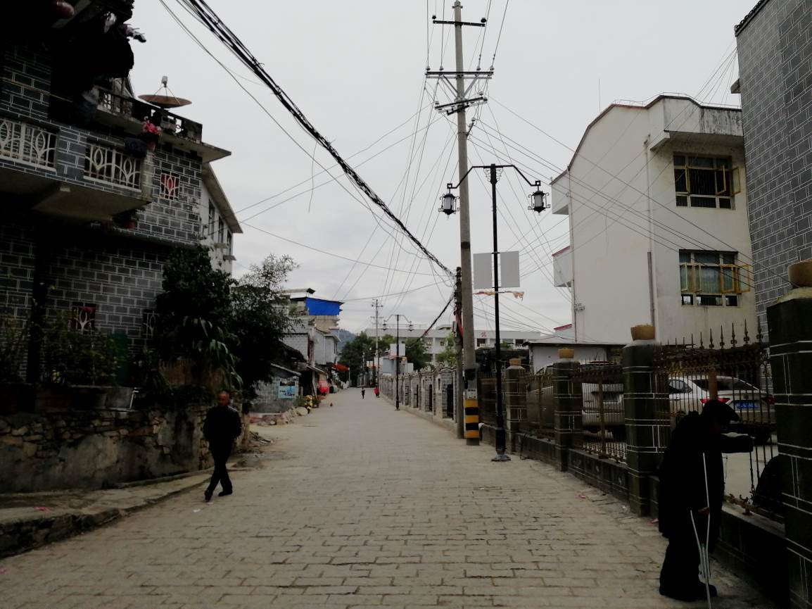

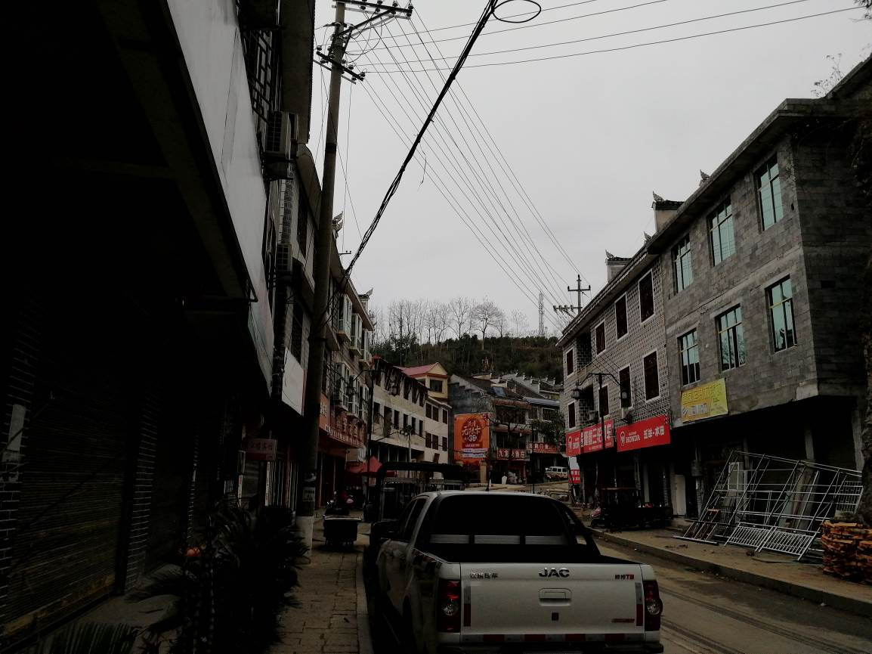
（二）供电规划
1、电源
规划范围内的近期供电电源为现状的35KV洪安变电站（位于规划区外西侧），通过多回10KV架空线向规划区内供电。远期考虑洪安变电站至本规划区距离较远，变电站远离负荷中心，且容量不能满足发展需求，建议在规划区周边选择新建一座110KV边城变电站，主变容量2×40MVA，占地面积0.3公顷（按全户外式结构控制），上级电源为220KV秀山变电站。
2、高压输电线路
规划范围内现有一条110KV的高压线路穿越，为保证规划区的安全及景观效果，规划将该线路向北搬迁至规划区外。
规划预留两条110KV边城变电站的进出线架空通道，预留的通道宽度控制为25米，预留的进出线通道位于变电站南侧。
3、中低压配电网
规划区远期采用三级供电模式：110KV变电站→10KV开闭所→0.4KV变配电房（近期为35KV变电站→10KV开闭所→0.4KV变配电房）。根据规划区的总体布局，共设置5座10KV开闭所，每个开闭所最大转供容量不宜大于1.5万千伏安为宜，进出线规模为2进10出，开闭所不单独占地，建议与公共建筑合建，建筑面积不小于200平方米。10KV供配电干线全部沿规划道路采用电力浅沟方式敷设。
（三）通信线路规划
规划区通信线路在新建时要适度超前，管道容量要满足远期的需要。各种管线应当结合道路同步建设，各种通信管线宜同沟敷设，避免重复开挖城镇道路。主干通信管道预留12-18孔，次干通信管道预留9孔，其它道路预留4-6孔通信管道。
通信网络按高标准进行规划建设。大力建设光纤接入网，发展多种宽带接入方式，积极发展电信新业务，实现城镇光纤到路边、到楼宇、到户。规划区电信网络均采用埋地管道敷设方式，以提高信号传输质量并有利于改善景观。

3 项目建设必要性
（1） 城市规划发展的需要
渝怀铁路和渝湘高速开通后，重庆渝东南地区交通条件得到根本改变，秀山至重庆时间已经缩短为4-5个小时。重庆市渝东南地区旅游资源丰富，有世界自然遗产----武隆喀斯特自然遗产、仙女山风景名胜区、百里乌江画廊、黔江小南海地震遗址等旅游资源。在靠近秀山县的湘西地区，有国家森林公园张家界、凤凰古城；贵州铜仁地区的国家级自然保护区梵净山。洪安古镇正处于以上旅游资源的中心地带，加上自身丰富的旅游资源，洪安古镇的旅游市场必然会更加广阔。由此带来的旅游人口增长必将引起污水量不断增加。城市规划对城市各项事业发展提出了较高的要求，城市基础设施建设，亦应满足城市发展的要求。因此尽快开展扩建工程建设，以满足该区域发展的需要。
（2）《水污染防治行动计划》的要求
2015年4月，国务院印发了《水污染防治行动计划》（水十条），其中第二条要求：强化城镇生活污染治理；按照国家新型城镇化规划要求，到2020年，全国所有县城和重点镇具备污水收集处理能力，县城、城市污水处理率分别达到85%、95%左右。
秀山县经济发展迅速，城市建设速度较快，有必要对洪安镇污管网进行建设，提高洪安镇的污水收集处理能力，保护城市水环境。
（3）可持续发展的需要和宜居重庆的需要
水环境保护和污水治理是国家大政方针，可持续发展和绿色GDP是目前和未来的主流，建设宜居重庆既是目标也是责任，因此，实施秀山县洪安镇污水处理工程，不仅是非常必要的，而且具有重大意义。
综上所述，实施秀山县洪安镇综合管网改造工程是十分必要和紧迫的。

4 排水工程

4.1 工程设计范围
本次设计范围为边城景区老街及九龙坡片区污水管道工程方案设计。

4.2设计原则
1、结合规划原则，管线布设与片区控规或专项规划力求统一；
2、管线规模容量按远期考虑，管网系统都按远期规划进行设计；
3、管线布置采用先人行道后车行道；检查检修频繁的管道优先布置于人行道上；重力管道优先布置；
4、设计范围内，所有管线均考虑埋地敷设；
5、所有管线符合各管线设置的规范及埋深要求，相互间在平面及竖向不发生碰撞，与道路构筑物不发生矛盾；
6、结合城市道路设计，在不妨碍工程管线正常运行、检修和合理占有土地的情况下，使路线简捷；
7、尽量减少管线在道路交叉口处交叉。工程管线在竖向管位分配时，宜按下列原则规定处理：
1）有压管让无压管，可弯曲管让不可弯曲管；
2）支管线避让主管线；
3）小管径管线让大管径管线。

4.3设计标准
排水体制采用雨、污水分流制，雨、污水管网分别自成体系。

4.4管线综合设计

4.4.1管线横向布置
本次设计管线均布置于车行道下，具体布置详下图：
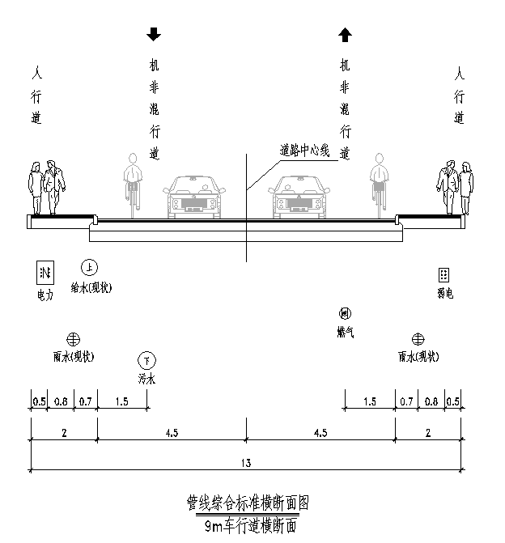
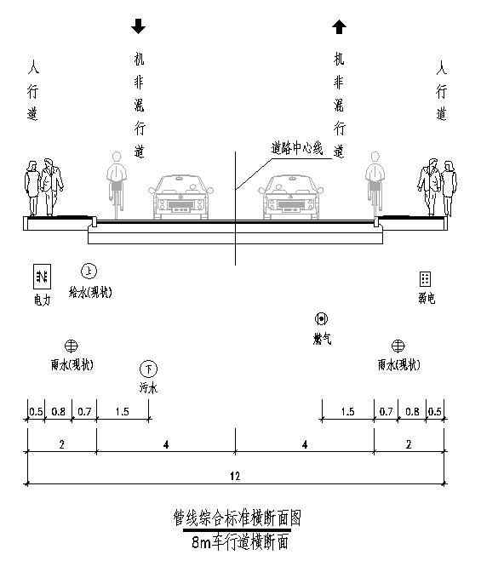
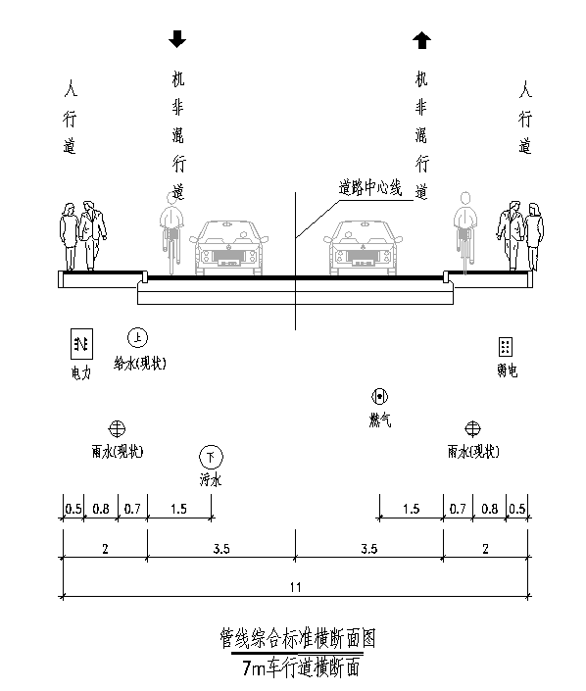
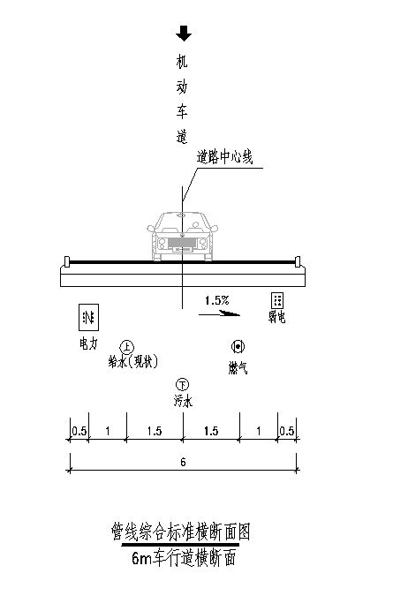

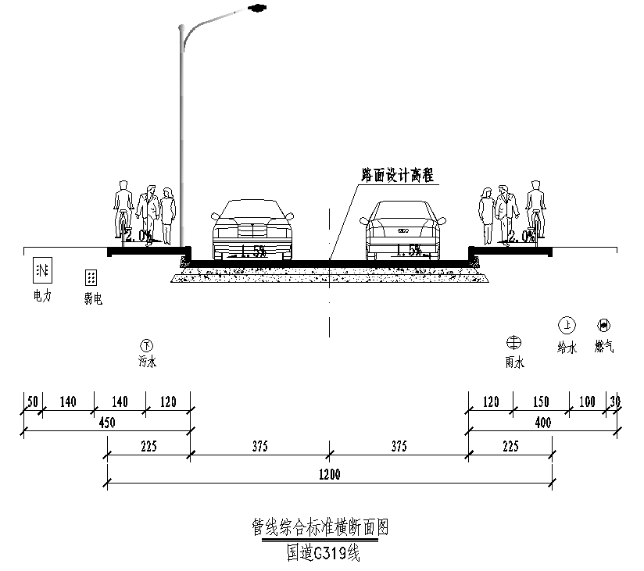

4.4.2管线竖向布置
各种管线一般情况下敷设标高为（以该处的道路中心线标高为±0.00）：路灯管中心标高-0.50m；雨水管管顶标高-2.0m；污水管管顶标高-2.5m；
电缆排管管底标高-1.40m；给水管中心标高-1.30m；通信管底标高-1.40m，燃气管中心标高-1.2。

4.4.3管线过街
在设计道路交叉口处，根据综合管线系统平面规划设计情况，合理预留相应规模的综合管线，为后期片区管线的系统化提供便利。同时，为满足道路建成后两侧地块开发建设及使用需要，避免在道路建成后再开挖道路，在道路各交叉口之间应按一定间距集中布置各种综合管线过街支管，各管线过街支管应随道路一同实施，避免道路建成后再行开挖。

4.5排水方案设计
本次方案设计为秀山学府二路排水方案设计，道路为已建建道路。本次设计为满足道路建成后两侧地块开发建设及使用需要。

4.5.1设计标准及基本参数
1、排水体制
本工程排水体制采用雨、污水分流制，雨、污水管网分别自成体系。
2、基本设计参数
污水按非满流设计其最大设计充满度按下表：
污水管道最大设计充满度
管径 | 最大设计充满度
400 | 0.65
500～900 | 0.70
≥1000 | 0.75
·本工程排水管道均采用管顶平接。
·粗糙系数，钢筋砼圆管取n=0.014；化学管材取n=0.01。
3、污水系统设计参数
根据《城市综合用水量标准》（SL367—2006），重庆市建设用地年均综合用水量指标为140～190万m³/（km²·a），折算为日均综合用水量指标为0.38～0.52万m³/（km²·d），给水日变化系数取1.2，则最高日均综合用水量指标为0.46～0.62万m³/（km²·d）。
结合秀山县及洪安镇开发情况，计算如下：

序号 | 地块性质 | 指标（m³/ha•d）
1 | 居住用地 | 40
2 | 公共管理与公共服务设施用地 | 50
3 | 商业服务业设施用地 | 50
4 | 道路与交通设施用地 | 20
5 | 公用设施用地 | 50
6 | 绿地与广场用地 | 10
7 | 区域交通设施用地 | 25

根据规范要求，污水量取用水量的80%～90%。本工程取85%的给水量为污水量。另外，在污水量中计入10%的雨水及地下水渗入。
分流制污水管道设计流量计算公式：
Qmax=Qave×Ks×Kz （L/S）
式中
Qmax：设计污水流量（L/S）——最高日最高时污水秒流量。
Qave：平均日平均时污水流量（L/S），根据综合污水量标准q计算
Qave=q×流域计算人口数（人）/(24×3600) （L/S）
q=城市综合供水量标准×85% （L/Cap.d）
Ks：雨水及地下水渗入量系数，取1.1
Kz：总变化系数，按下表取值：
污水平均日流量（L/S） | 5 | 15 | 40 | 70 | 100 | 200 | 500 | ≧1000
总变化系数Kz | 2.3 | 2 | 1.8 | 1.7 | 1.6 | 1.5 | 1.4 | 1.3

4.5.3 污水系统设计
1、平面设计
根据周边地块地形、收水便利性及道路其他管线路幅分配情况，本次设计道路污水管道具体布置如下：
本次设计污水管道均布置于车行道下，具体布置详见《综合管网标准横断面图》。管道沿道路坡向布置，污水管管径为d400。
污水管道最终汇入洪安镇污水厂厂外B管线，进入污水厂进行处理
污水预留支管按间距100～200m进行设置，方便周边地块污水接入。
2、纵断面设计
污水管管道坡向与道路坡向基本一致，最小坡度0.003，能确保在设计流量范围内管道流速大于0.60m/s并小于5m/s。污水管道起点覆土深度不小于2.0m。

4.5.4管材、基础及接口
1、管材
本工污水管道采用增加聚丙烯（FRPP）双壁加筋波纹管。
增加聚丙烯（FRPP）双壁加筋波纹管埋深小于6.0m，环刚度SN≥8000N/㎡。双壁波纹管的制造应符合《埋地用聚乙烯（PE）结构壁管道系统第1部分：聚乙烯双壁波纹管材》（GB/T19472.1-2004）要求，及各企业的产品标准。双壁波纹管的安装应满足《埋地聚乙烯排水管管道工程技术规程》（CECS164-2004）的要求。
所选材料应为符合国家及省、市有关部门相关标准、规范的合格产品，优先采用具有国家通用标准的管材。
2、接口
增加聚丙烯（FRPP）双壁加筋波纹管采用橡胶圈承插柔性接口。
3、基础
增加聚丙烯（FRPP）双壁加筋波纹管采用砂垫层基础。
国标Ⅱ级平口钢筋砼管覆土≤4.5m采用120°砼带状基础；4.5m＜覆土≤7.5m采用180°砼带状基础。
国标Ⅱ级承插钢筋砼管覆土≤3.0m采用120°砂基础；3.0m＜覆土≤4.5m采用180°砂基础。
国标Ⅲ级承插钢筋砼管4.5m＜覆土≤7.0m采用180°砂基础。
埋深<0.7m的雨水管及车行道下的雨水口联络管采用采用满包混凝土基础。

4.5.5 检查井、跌水井及其它构筑物
1. 检查井
凡是重力流管道转弯、交汇、高程变化、管径改变及直线段一定间距都需设置检查井。检查井采用钢筋混凝土井筒。根据本工程确定的防洪标准，井顶标高应按不同地段分别控制在50年一遇洪水位以上，对于地形标高在此以下地段的检查井，应设置防洪压力井盖。
管顶覆土厚度小于6m的检查井可选用标准图集（钢筋混凝土检查井）。管顶覆土厚度大于6m及管径大于1500mm的检查井专门进行设计。
顶管段以顶管工作井作为检查井。
2. 通气检查井
在低于20年一遇洪水位的压力管段，每隔一定距离设置通气检查井，其设置距离根据管径大小，根据本工程管道直径，原则上按300m左右间距设置。
3. 跌水井
当跌落水头大于1.5m，设置跌水井。跌水井材料及附件技术要求同检查井。
4. 消能井
本工程部分管段坡降较大，沿途需设置消能井对富裕水头进行消能（消能范围控制在10m水头），以保证管道系统的安全运行。
5. 沉泥井
管道沿线每隔一定距离设置沉泥检查井，沉泥槽深500mm。
6. 压力管道排气阀、排泥阀及检修阀门井
对于压力管道，在管道上容易积聚空气的制高点均设置自动复式排气阀，既可自动排气，又可在管道需要检修放空时进气。排气阀口径为DN80mm。
在压力管道的低凹处均应设置排泥阀，口径为DN100mm。
在两个排泥阀之间设置检修阀门井。

4.5.6 污水管网结构设计

4.5.6.1 结构设计标准
1. 标准、规范、规程
《市政公用工程设计文件编制深度规定》 建设部 2004年3月
《给水排水工程管道结构设计规范》 GB50332－2002
《橡胶密封件 给排水管及污水管道用接口密封圈 材料规范》
HG/T3091-2000
《给水排水工程构筑物结构设计规范》 GB50069－2002
《建筑结构荷载规范》 GB50009－2012
《建筑地基基础设计规范》 GB50007－2011
《建筑桩基技术规范》 JGJ94－2008
《建筑地基处理技术规范》 JGJ79－2012
《混凝土结构设计规范》 GB50010－2010
《砌体结构设计规范》 GB50003－2011
《钢结构设计规范》 GB50017-2003
《建筑抗震设计规范》 GB50011－2010
《建筑边坡工程技术规范》 GB50330－2013
《给水排水构筑物工程施工及验收规范》 GB50141-2008
《给水排水工程顶管技术规程》 CECS 246:2008
2. 根据《给水排水工程管道结构设计规范》（GB50332－2002），本次设计管道的重要性系数γ0=1.0；根据《建筑工程抗震设防分类标准》（GB50223-2008），本设计抗震设防类别为重点设防类（简称乙类）。
3. 设计荷载：
（1）埋地钢筋砼管、埋地钢管及埋地双壁波纹管(HDPE)
埋置于道路以下的管道，地面汽车荷载等级为：公路－Ⅰ级，地面堆积荷载标准值：10KN／m²，设计荷载取其中荷载效应较大者。没有埋置在道路下的管道按地面堆积荷载标准值10KN／m2设计。
（2）架空钢管及架空箱涵
架空钢管、架空箱涵均按顶部无覆土设计；基本风压w0=0.40KN/m2；架空钢管、架空箱涵上施工安装荷载及检修荷载标准值为2.0KN/m。
（3）其余荷载取值按《给水排水工程管道结构设计规范》（GB50332－2002）、《自承式给水钢管跨越结构设计规程》（CECS214:2006）和《建筑结构荷载规范》（GB50009－2012）的有关规定执行。

4.5.6.2 材料要求
（1）双壁波纹管(HDPE)
增强聚丙烯（FRPP）双壁加筋波纹管：管材的性能应符合《埋地塑料排水管道施工》(06MS201-2)有关要求。管道连接采用弹性密封橡胶圈承插连接，弹性密封橡胶圈性能应符合现行行业标准《橡胶密封件给排水管及污水管道用接口密封圈材料规范》（HG/T3091）的规定。
（2）钢管：
A.钢管管材采用Q235-B，其质量标准应符合现行《普通碳素钢钢号和一般技术条件》规定的要求；管材不宜采用Q235沸腾钢。
B.钢管焊缝质量等级按现行国家标准《钢结构工程施工质量验收规范》GB50205所规定的二级焊缝的要求执行。
C.钢管的焊接材料应符合以下要求：手工焊接焊条采用E43型焊条，应符合现行国家标准《碳钢焊条》GB/T5117的相关规定；自动焊和半自动。
D.应采用与钢管管材相适应的焊丝和焊剂，应符合现行国家标准《埋弧焊用碳钢焊丝和焊剂》GB/T5293的相关规定。
钢管的防腐及制作要求详有关工艺说明。
（3）钢筋混凝土管
A.钢筋混凝土排水管的各项指标应符合《混凝土和钢筋混凝土排水管》GB/T11836—2009及《给水排水工程埋地预制混凝土圆形管管道结构设计规程》CECS 143:2002的要求。
B.钢筋混凝土排水管所采用的混凝土材料应具有相应的耐腐蚀性能。
（4）钢管
钢管管材采用Q235B级钢，其质量应符合现行国家标准《碳素结构钢》GB／T700的要求。
钢管焊接材料应与钢管及其支承的钢材物理性能相适应。
架空管道支柱及桩基础混凝土强度等级：C30；钢筋混凝土结构中的钢筋采用HPB300级、HRB400E级钢筋。
（6）井及包管混凝土
1、采用普通抗渗混凝土；
2、水泥强度不宜低于42.5，每立方米水泥用量宜控制在300~350Kg之间；
3、混凝土中的水灰比应不大于0.50；
4、混凝土强度等级：垫层砼采用C20；其余混凝土结构若非特别注明均为C30。
（7）普通钢筋应采用符合现行国家标准《钢筋混凝土用钢 第1部分：热轧光圆钢筋》（GB1499.1-2008）的HPB300热轧光圆钢筋和符合现行国家标准《钢筋混凝土用钢 第2部分：热轧带肋钢筋》（GB1499.2-2007）的HRB400、HRB400E热轧带肋钢筋，HRB400E钢筋的抗拉强度实测值与屈服强度实测值的比值不应小于1.25；且钢筋的屈服强度实测值与强度标准值的比值不应大于1.3；且钢筋在最大拉力下的总伸长率实测值不应小于9%。
（8）所有建筑材料必须有相应的出厂合格证，并按国家相关规范进行必要的试验和检测，满足要求后方可在本工程中使用。

4.5.6.3 工程地质概况
本工程暂无地勘。

4.5.6.4 管道结构型式
管道结构型式分为以下几类：
明槽开挖埋地管段：
埋地管道采用埋地钢筋砼管、埋地钢管及埋地双壁波纹管(HDPE)，根据其埋置深度拟采用明槽开挖埋管。

4.5.6.5增加聚丙烯（FRPP）双壁加筋波纹管
（1） 设计适用条件：FRPP管的直径及管壁厚度详有关工艺图；覆土容重≤20KN/m³；管顶最小要求覆土深度为一倍管直径且不小于0.7米，管顶最大允许覆土深度为6.0米，FRPP管环刚度不小于8，地面堆载10KPa。
（2）沟槽开挖：沟槽槽底净宽度，可按本地区的具体情况并根据管径大小、埋设深度、施工工艺等确定。本工程管道每边净宽不宜小于500mm。槽底不得受水浸泡，若采用人工降水，应待地下水位稳定降至沟槽底以下时方可开挖。
（3）管道基础：
A、管道应采用土弧基础。对一般土质，应在管底以下原状土地基或经回填夯实的地基上铺设一层厚度为100mm的中粗砂或砂卵石基础层；当地基土质较差时，可采用铺垫厚度不小于200mm的砂砾基础层，也可分二层铺设，下层用粒径为5∼32mm的碎石，厚度100∼150mm，上层铺中粗砂或砂卵石，厚度不小于50mm。对软土地基，当地基承载力小于设计要求或由于施工降水等原因，地基原状土被扰动而影响地基承载能力时，必须先对地基进行加固处理，在达到规定的地基承载能力后，再铺设中粗砂或砂卵石基础层。
B、管道基础中在承插式接口、机械连接等部位的凹槽，宜在铺设管道时随铺随挖（图1）。凹槽的长度、宽度和深度可按管道接头尺寸确定。在接头完成后，应立即用中粗砂回填密实。
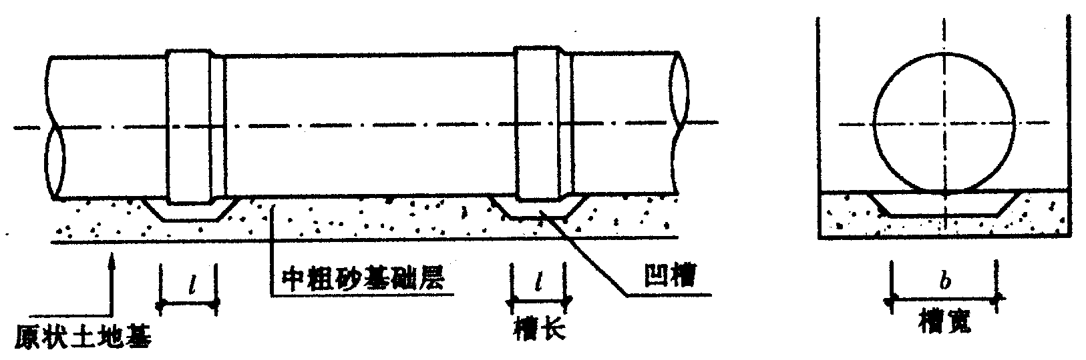
（4） 回填材料和回填要求：
Ａ、从管底基础层至管顶以上0.5m范围内的沟槽回填材料，可按表1的规定采用。
Ｂ、沟槽应分层对称回填、夯实，每层回填高度不宜大于0.2m。在管顶以上0.5m范围内不宜用夯实机具夯实。
Ｃ、回填土的密实度应符合设计要求。当设计无规定时，应按表1和图2的规定执行。
表1 沟槽回填图的密实度要求
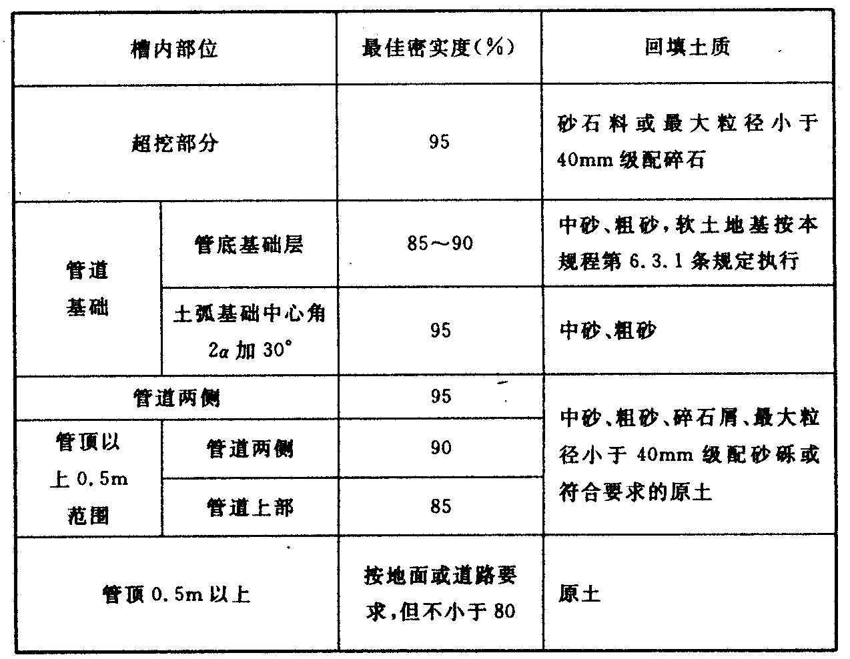
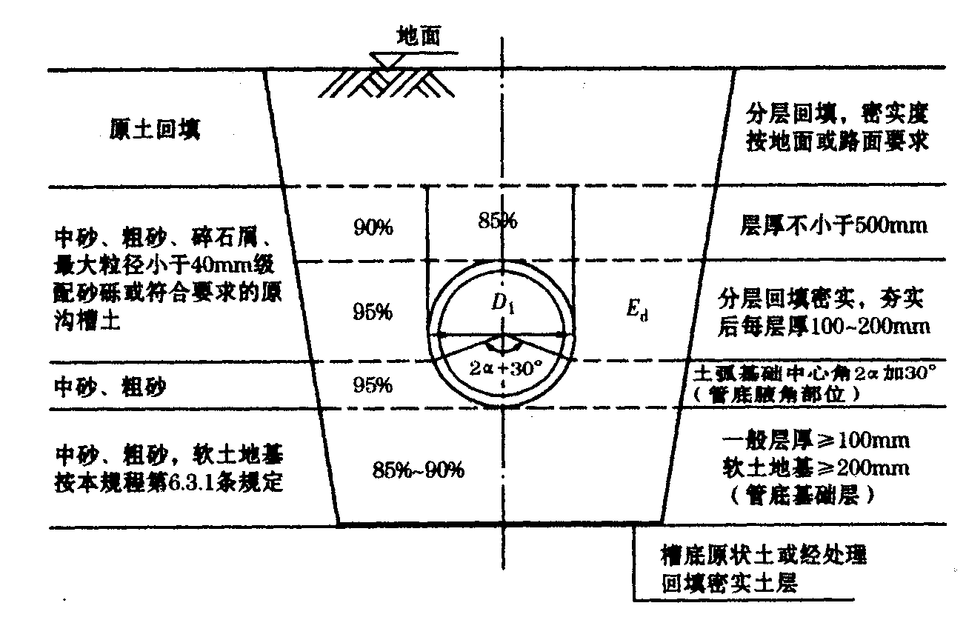
图2 沟槽回填土要求
如管顶覆土厚度小于一倍管直径或小于0.7米时，此部分管道应进行砼包管加固（需通知设计院进行复核确定）。包管大样见满包管加固示意图。

4.5.6.7埋地钢管
（1）设计适用条件
管顶最小允许覆土厚度：一倍管道直径且≥1.0米；
管顶最大允许覆土深度为5.0米，地面堆载10KPa；
管顶覆土容重≤20KN/m3；
地面堆积荷载标准值：10KN/m2。
（2）沟槽开挖及回填注意事项：
A 沟槽开挖
基槽开挖前，应对拟开挖场地地下管网及其它构筑物的情况进行调查，以避免施工对其它市政设施及地下管道的破坏。
基槽开挖应尽量与相邻建（构）筑物保持一定距离，避免对现有建（构）筑物造成影响和破坏；必要时可进行托底处理。
沟槽临时开挖边坡坡率根据现行《给水排水管道工程施工及验收规范》(GB50268－2008) 第4章的有关规定和地勘报告提供的临时坡率执行。如开挖深度较大，应根据现场具体情况将临时开挖边坡坡度适当放缓，采取必要的支护措施保证边坡稳定。
施工时应做好地面排水及沟槽排水；应采取必要的人工降水措施，使地下水降至沟槽以下0.5m，以防止水泡沟槽，槽底不得积水，并采取措施防止管道产生水平位移。
在不稳定土层中应增设沟槽支撑。沟槽与地下管线及其它设施水平距离较近时应对沟槽支撑进行加强。
在欠固结边坡地带必须分段跳槽开挖，并做好基坑支护，采取有效措施保证施工安全。
沟槽开挖宽度的确定按《给水排水管道工程施工及验收规范》GB50268－2008第4.3.2条的要求执行。
沟槽的开挖和管线铺设与回填应一致，开槽后应组织相关单位验槽，合格后应尽快进行下一道工序的施工，开槽距离和亮槽时间尽量短。
如管顶覆土厚度小于1.0m和大于5.0m，时，此部分管道应进行砼包管加固（需通知设计院进行复核确定）。
B 沟槽回填
沟道混凝土达到设计强度及闭水试验合格后应及时进行沟槽回填。
管道两侧采用碎石土对称回填，高差不大于30cm，严禁大块石直接与管壁接触。管道回填的压实系数要求如下图示：
当沟槽位于路基范围内，其回填土压实度标准按《给水排水管道工程施工及验收规范》GB50268－2008第4.5.11条的要求执行。

4.5.6.8 其他
（1） 本说明及设计图未特别严重说明的内容，均应遵照相关施工规范及各种专业、行业技术规范、标准进行。
（2） 根据2004年重庆市建设委员会根据建设部《建设领域推广应用新技术管理规定》（建设部令第109号）有关规定，颁发的《关于重庆市建设领域限制、禁止使用落后技术的通告》渝 建发[2004]25号及其精神，本设计优先采用国家推广的化学建材技术。本工程中管道、检查井井盖、盖座在施工时亦可根据实际情况选择其它材料，但所选材料应为符合国家及有关部门相关标准，规范的合格产品，并经设计单位认可。

4.5.7 管网系统工程量
表5.10 污水管道工程量
序号 | 名称 | 规格 | 材 料 | 单 位 | 数 量
1 | 污水管道 | DN400 | FRPP | 米 | 3470
2 | 污水检查井 | φ=1000 | 钢筋砼 | 个 | 157
3 | 一体化泵站 | D=2m，规模1000m³/d | 成品 | 个 | 1
4 | 压力钢管 | D159X4.5 | 钢 | 米 | 240
管道长度总计 |  |  |  | m | 3810

5 电力电信管网设计
5.1设计依据：
采用的设计、施工规范、规程和工程验收标准：
《城市道路照明设计标准》（CJJ 45-2015）
《供配电系统设计规范》（GB 50052-2009）
《低压配电设计规范》（GB 50054-2011）
《电力工程电缆设计规范》（GB 50217-2007)
《电气装置安装工程电缆线路施工及验收规范》（GB 50168-2006）
《电气装置安装工程接地装置施工及验收规范》（GB 50169-2006）
《城市道路照明工程施工及验收规程》（CJJ 89-2012）
《通信管道与通道工程设计规范》（GB50373-2006）
5.2电力工程

5.2.1、电力管网
1. 根据《秀山管网综合规划》和当地相关部门意见，在道路的一侧人行道设置电力通道（电缆排管），电缆通道中心距人行道外侧路沿石边线1.5米左右。
2. 电力电缆主干管群沿道路南侧人行道内敷设（综合管位标准横断面图），电力电缆主干管群材料和规格为18根MPP管DN200（砼包封）覆土约0.7米，采用砼包封；排管过道路交叉口时采用砼包封后埋于道路结构层下。
3. 电力通道每隔50米左右设一个小型电力电缆井，电缆井做法详见国标《电力电缆井设计与安装》07SD101-8。
4. 电力通道每隔150米左右设置一组电缆支管穿过机动车道至马路对面，电缆支管规格及数量为16根MPP管DN200（砼包封）。在电缆支管终端设过路电力用户井。
5. 电缆排管坡降随道路坡降，纵向排水坡度不小于0.3%，以保证管内排水畅通。
6. 在电缆井对角打入2根∠50×50×5 L=2500角钢做接地极，并与电缆井基础钢筋和电缆桥架可靠焊接

5.2.2、 通讯管网
1. 在道路的一侧人行道布置综合通信通道（通信管群），通信管群中心距人行道外侧路沿石边线1.5米左右。
2. 电信通道主干管群由12孔直径110波纹管群管组成（详见通信排管大样图），覆土大约0.7m，坡降不低于0.3%，管群全路段采用C20砼包封。
3. 每隔50米左右设一个小号电信人孔，做法详见国标<<通信管道人孔和管块组群图集>>YD5178-2009。
4. 在管束纵向每隔160米左右设一组通信支管，穿过机动车道至马路对面，通信支管管材采用8孔直径110波纹管群管组成。过路排管埋于道路结构层下，砼包封。在通信支管终端设过路通信用户井。管道进入人孔处，管道底部距人孔底板净距不得小于0.4m，管道顶部距人孔内上覆顶面净距不得小于0.3m。

5.2.3、注意事项
1管线施工时必须严格控制管线的断面尺寸及管线交叉处的高程，并严格按照先深后浅的原则进行施工。各个专业管线施工单位应该密切配合，施工过程中如遇到管线碰撞按如下原则进行调整：压力管让重力管，小管让大管。
2管道交叉处应严格按照先下后上的原则，下部管道两侧及顶部用M7.5水泥砂浆砌片石（或C10混凝土）至上部管道基底面后再安装上部管道。上部管顶覆土较浅时应采取补强措施，具体的处理意见及加固方法应共同协商。
3在施工过程中，开挖到其他管道，应采取相应的措施进行保护。

5.2.4、电力电讯管网工程量
名称 | 规格 | 单位 | 数量 | 备注
小型直通型电井 | 小号 | 座 | 78 | 07SD101-8，P21
小型三通型电井 | 小号 | 座 | 38 | 07SD101-8，P42
过路电力用户井 | 小号 | 座 | 37 | 07SD101-8，P120
小型四通型电井 | 小号 | 座 | 1 | 07SD101-8，P58
电力电缆干管排管 | 18MPP-200砼包封 | 米 | 6200 | 砼包封
电力电缆支管排管 | 16MPP-200砼包封 | 米 | 700 | 砼包封
接地角钢 | ∠50X50X5 L=2500 | 根 | 154 | 电力井接地用
通信四通型电缆井 | 小号 | 座 | 5
通信直通型电缆井 | 小号 | 座 | 69 | YD5178-2009，P9
通信三通型电缆井 | 小号 | 座 | 36 | YD5178-2009,P11
过路通信用户井 |  | 座 | 43 | YD5178-2009,P84
通信管群过路排管 | 12根单孔波纹管 | 米 | 6150 | 砼包封
通信管群支管排管 | 8根单孔波纹管 | 米 | 700 | 砼包封
支路通讯排管 | 4根单孔波纹管 | 米 | 600 | 砼包封
接地扁钢 | 50*5 | 米 | 6200

6 环境保护

6.1设计依据
根据国家建设项目环境保护的有关管理程序，对污水处理厂进行环境影响综合评价，主要设计依据如下：
①《中华人民共和国环境保护法》1989年12月26日
②《中华人民共和国大气污染防治法》2000年9月1日
③《中华人民共和国水污染防治法》1996年5月15日
④《中华人民共和国固体废物污染环境防治法》2005年4月1日
⑤《建设项目环境保护管理条例》国务院令第253号1998年11月
⑥《关于进一步做好建设项目环境保护管理工作的几点意见》国家环保局环监（93）第015号
⑦《中华人民共和国环境影响评价法》2002年10月28日
⑧《环境影响评价技术导则》HJ/T2.1-2.3-93及HJ/T-2.4-95

6.2环境保护

6.2.1项目实施过程中的影响及对策
- 扬尘的影响
工程施工期间，挖掘的泥土通常堆放在施工现场，短则几星期，长则数月。堆土裸露，车辆使大气中悬浮颗粒物含量骤增，严重影响市容和景观。施工扬尘将使附近的建筑、植物等蒙上厚厚的尘土，使邻近居家普遍蒙上一层泥土，给居住区环境的整洁带来许多麻烦。雨天，由于雨水的冲刷以及车辆辗压，使施工现场变得泥泞不堪，行人步履艰难。
- 噪声的影响
施工期间的噪声主要来自施工机械和建筑材料运输、车辆马达的轰鸣及喇叭的喧闹声。特别是在夜间，施工的噪声将产生严重的扰民问题，影响邻近居民的工作和休息。若夜间停止施工，或进行严格控制，则噪声对周围环境的影响将大大减小。
- 生活垃圾的影响
工程建设时，施工人员的食宿将会安排在工作区域内。这些临时食宿的水、电以及生活废弃物若不能做出妥善的安排，则会严重影响施工区的卫生环境，导致工作人员的体力下降，尤其是在夏天，施工区的生活废弃物乱扔轻则导致蚊蝇孳生，重则致使施工区工人暴发流行疾病，严重影响工程施工进度，同时使附近的居民遭受蚊、蝇、臭气、疾病的影响。
- 弃土的影响
施工期间将产生许多弃土，这些弃土在运输、处置过程中都可能对环境产生影响。
车辆装载过多导致沿程泥土散落满地；车辆沾满泥土导致运输公路布满泥灰；晴天尘土飞扬，雨天路面泥泞，影响行人和车辆过往。
弃土处置地不明确或无规则乱丢乱放，将影响土地利用、河流流畅，破坏自然和生态环境，影响城市的建设和整洁。
弃土的运输需要大量的车辆，如在白天进行，必将影响本地的交通，使路面交通变得更加拥挤。
- 对地下水的影响
工程建设将不会对地下承压含水层的水流、水量及水质等方面产生影响。

6.2.2环境影响的缓解措施
- 减少扬尘
工程施工中基坑和沟渠挖出的泥土堆在路旁，旱季风致扬尘和机械扬尘导致沿线尘土飞扬，影响附近居民和工厂。为了减少工程扬尘对周围环境的影响，建议在施工中，在遇到连续的晴好天气又起风的情况下，对弃土表面上撒上一些水，防止扬尘。工程承包者应按照弃土处理计划及时运走弃土，并在装运的过程中不要超载，装土车沿途不撒落；车辆驶出工地前应将车轮上附着的泥土清除干净，防止沿程弃落满地，影响环境整洁，同时施工者应对工地门前的道路环境实行保洁制度，一旦有弃土、建材撒落应及时清扫。
- 施工噪声的控制
工程施工开挖时的机具声、运输车辆的喇叭声、工地发动机声、混凝土搅拌声以及复土压路机声等形成施工噪声。为了减少施工对周围居民的影响，工程在距民舍200米区域内，不允许在晚上十一时至次日上午六时内施工，同时应在施工设备和方法中加以考虑，尽量采用低噪声机械。对某些夜间一定要连续施工的工序且又会影响周围居民的工地，应对施工机械采取降噪措施，同时也可在工地周围或居民集中地周围设立临时的声障之类的装置，以保证居民区的环境质量。
- 施工现场废物处置
工程建设需要很多施工工人，实际需要的人工数决定于工程承包单位的机械化程度。管线工程施工时可能被分成多段同时进行，工程承包单位将在临时工作区域内为劳动者提供临时的食宿。建设单位及工程承包单位应与当地环卫部门联系，及时清理施工现场的生活废弃物；工程承包单位应对施工人员加强教育，不得随意乱丢废弃物，保证工人工作生活环境的卫生质量。
- 倡导文明施工
要求施工单位尽可能减少在施工过程中对周围居民、工厂、学校的影响，提倡文明施工，做到“爱民工程”，组织施工单位、街道及业主联络会议，及时协调解决施工中对环境的影响问题。
- 制定弃土处置和运输计划
工程建设单位将会同当地有关部门，为本工程的弃土制定处置计划，弃土的出路主要用于筑路，小区建设等。分散于各个建设工地的弃土运输计划，要与公路有关部门联系，避免在行车高峰时运输弃土和建筑垃圾。建设单位应与运输部门共同作好驾驶员的职业道德教育，按规定路线运输，按规定地点处置弃土和建筑垃圾，并不定期地检查执行计划情况。
施工中遇到有毒有害废弃物应暂时停止施工并及时与地方环保、卫生部门联系，经他们采取措施处理后才能继续施工。

7 水土保持
7.1 原则和目标
根据国家关于水土保持的有关法规的要求，坚持“预防为主、全面规划、综合防治、因地制宜、加强管理、注重效益”的方针， 坚持水土保持措施与主体工程建设“同时设计、同时施工、同时投产使用”的制度。
本工程属环保工程，位于清水江边，水土保持综合防治措施既要满足水土保持的要求，又要与城市绿化和清水江景观美化相结合。具体目标为：
在本工程水土流失防治责任范围内，对原有的水土流失进行防治，使之得到有效治理。
工程建设工程中采取措施保护水土资源，尽量减少对植被的破坏。
工程施工工程中开挖产生的弃土、弃渣得到妥善的处理和有效利用，不被洪水冲入河道，尽可能减少弃渣产生的水土流失。
对工程建设区和直接影响区进行绿化、美化，改善生态环境。
7.2 水土保持措施
1. 临时设施场地
对位于清水江边的临时施工场地，在其周边设置排水沟，排水沟断面尺寸根据施工场地大小确定。完工后，对于土质场地采取干砌块石护面，防止洪水冲刷。
2. 边坡
对于填方边坡及覆盖层较厚部位的开挖边坡，采用浆砌块石方格草皮护坡或草皮护坡。
3. 弃土
施工弃土的处置和利用应先制定周密的计划，合理选择施工弃土和沉积污泥的处置场地。四周设置必要的排水沟、排洪管道或挡土墙。严禁随意倾倒，避免弃土和弃渣被雨水冲入河流。
4. 植被恢复
对工程用地必须破坏的植被要做好规划，禁止随意破坏施工区内的植物，施工完成后能恢复的要尽量恢复。

8 节能

8.1 施工期节能措施
由于部分施工场地在野外，其土石方运输要消耗一定的汽油，工程建设单位应与周边的施工场地的建设单位协调，合理规划弃土点，尽量做到就地平衡土石方，减少外运，按规定路线运输，按规定地点处置弃土和建筑垃圾，并不定期地检查执行计划情况。

8.2运营期节能措施
泵站采用变频水泵节约能耗。

9 劳动保护与安全卫生
9.1 设计依据
1.《中华人民共和国劳动法》1995年1月1日
2.《建设项目（工程）劳动安全卫生监察规定》劳动部1996年10月4日
3.《关于生产性建设工程项目职业安全卫生监察的暂行规定》[劳字（1998）48号]
4.《国务院关于加强防尘防毒工作决定》[国发（1984）97号]
5.《工业企业设计卫生标准》[GBZ1-2010]
6.《工业企业噪声控制设计规范》[GB/T 50087-2013]
7.《工业企业煤气安全规程》[GB 6222-2005]
8.《建筑设计防火规范》[GB50016-2014]
9.《建筑物防雷设计规范》[GB 50057-2010]
10.《建筑抗震设计规范》[GB50011-2010]
11.《城镇燃气设计规范》[GB 50028-2006]
劳动安全卫生设计除依据以上法规外，还须遵守重庆市的有关劳动安全卫生的规定。
9.2 主要危害因素分析
本工程的主要危害因素可分为两类，其一为自然因素形成的危害和不利影响；一般包括地震、不良地质、暑热、雷击、暴雨等因素；其二为生产过程中产生的危害，包括有害尘毒、火灾爆炸事故、机械伤害、噪声振动、触电事故、坠落及碰撞等各种因素。
1．自然危害因素分析
① 地震
地震是一种能产生巨大破坏的自然现象，尤其对构筑物的破坏作用更为明显。它作用范围大，威胁设备和人员的安全。
② 暴雨和洪水
暴雨和洪水威胁污水处理厂安全，其作用范围大，但出现的机会不多。
③ 雷击
雷击能破坏建、构筑物和设备，并可能导致火灾和爆炸事故的发生，其出现的机会不大，作用时间短暂。
④ 不良地质
不良地质对建、构筑物的破坏作用较大，甚至影响人员安全。同一地区不良地质对建筑物的破坏作用往往只有一次，作用时间不长。
⑤ 风向
风向对有害物质的输送作用明显，若人员处于危害源的下风向，则极为不利。
⑥ 气温
人体有最适宜的环境温度，当环境温度超过一定范围，会产生不舒服感，气温过高会发生中暑；气温过低，则可能发生冻坏设备。气温对人的作用广泛，作用时间长，其危害后果较轻。
自然危害因素的发生基本是不可避免的，因为它是自然形成的；但可以对其采取相应的防范措施，以减轻人员、设备等可能受到的伤害或损坏。
2．生产危害因素分析
① 有毒有害物质
有毒气体
氨气及H₂S是一种具有刺激性，有毒的气体。
高温辐射
当工作场所的高温辐射强度大于4.2Jcm²·min时，可使人体过热，产生一系列生理功能变化，使人体体温调节失去平衡，水盐代谢出现紊乱，消化及神经系统受到影响，表现为注意力不集中，动作协调性、准确性差，极易发生事故。
② 振动与噪声
振动能使人体患振动病，主要表现在头晕、乏力、睡眠障碍、心悸、出冷汗等。
噪声除损害听觉器官外，对神经系统、心血管系统亦有不良影响。长时间接触，能使人头痛头晕，易疲劳，记忆力减退，使冠心病患者发病率增多。
③ 火灾、爆炸
火灾是一种剧烈燃烧现象，当燃烧失去控制时，便形成火灾事故，火灾事故能造成较大的人员及财产损失。
爆炸同火灾一样，能造成较大的人员伤亡及财产损失。
一般来说，本工程火灾及爆炸事故发生的可能性较小。
④ 其它安全事故
压力容器的事故能造成设备损失，危及人身安全。此外，触电、碰撞、坠落、机械伤害等事故均对人身形成伤害，严重时可造成人员的死亡。
9.3 安全卫生防范措施
1．抗震
本工程区域的地震等级相当于基本裂度6度，结构设计过程中进行构造抗震设计。
2．防不良地质
根据资料显示，厂区及四周无影响稳定性的活动断裂，无不良地质存在。

10 投资估算及经济评价
10.1 工程概况
本工程项目为秀山县洪安镇综合管网工程，包括污水管道及电力通信管道工程。
10.2 投资估算
1、工程投资估算
项目总投资为3111.25万元，其中：工程费用2500.46万元，工程建设其他费用311.4万元，基本预备费224.95万元，建设期贷款利息74.4万元。
2、工程建设其他费用
1)根据国家计委99年1340号文规定，本工程投资不计列涨价预备费；
2）联合试运转费按设备及工器具购置费的1%计取；
3）工程勘察费按建安工程费的1.1%计取；
4）工程造价咨询服务费按渝价 [2013]428号计算；
5）招标代理服务收费按计价格[2002]1980号《招标代理服务收费管理暂行办法》；
6）基本预备费按第一、二部分费用之和的10%计算。
7）估算未包括某些自然因素及不可抗拒因素所造成的经济损失。
3、其他说明
1）电源外线费暂估；
2）主要技术经济指标详见“建设投资估算表”。
3、建设期利息
银行贷款按建设投资的70%考虑，建设期2年，贷款年利率按4.9%计算。
4、流动资金
流动资金是按流动资金详细计算法进行计算，铺底流动资金按流动资金30%计。
5、建设项目总投资
建设项目总投资，是指拟建项目从筹建到竣工验收以及试车投产的全部建设费用，应包括固定资产投资、建设期利息和铺底流动资金。
10.3资金来源
资金来源暂考虑银行贷款70%，业主自筹30%。

11 附表
1. 投资估算总表

12 附图
方-网01 综合管网系统图
方-网02 管线综合标准横断面图(一)
方-网03 管线综合标准横断面图(二)
方-网04 国道G319线综合管网标准横断面图
方-网05 泵站工艺图

